POLİTİKA ÖNERİ RAPORU: Yaşlanan Nüfusun Sağlık Maliyetlerini Düşürmek

Kime: Sayın Sağlık Bakanı Murat Doğusan
Kimden: Veri Analitiği ve Sağlık Stratejileri Direktörü Gülbahar Varol
Konu: İlkokullarda Süt Dağıtım Programının Gelecekteki Hastane Yüküne Etkisi

---
1. Çözmemiz Gereken Büyük Problem (Neden Buradayız?)

Sayın Bakanım,
Ülkemizin ve dünyanın nüfusu hızla yaşlanıyor. Yaşlı vatandaşlarımızın hastanelere en çok başvurma ve maalesef hayatını kaybetme sebeplerinden biri "Kemik Erimesi (Osteoporoz)" ve buna bağlı düşmeler/kırıklardır.
Bugün kemik erimesi yüzünden kalçasını kıran her yaşlı vatandaşımız, devlet hastanelerimizde aylarca yatmakta, yoğun bakım yataklarımızı doldurmakta ve SGK'ya milyarlarca lira yük oluşturmaktadır. Eğer bir şey yapmazsak, 20-30 yıl sonra hastanelerimizde kemik kırıklarından yatan yaşlılara yer bulamayacağız. Sorunumuz çok nettir: Yaşlılıkta ortaya çıkan bu hastalıkların hastane masraflarını ve ölüm oranlarını nasıl düşürebiliriz?

2. Çözüm Teklifimiz ve Simülasyonumuz

Biliyoruz ki kemikler yaşlılıkta değil, çocuklukta güçlenir. Eğer bugün ilkokul çağındaki çocuklara kalsiyum (süt) verirsek, 40 yıl sonra bu hastalıklardan hastaneye yatan kimse kalmaz.
Bu teorimizin işe yarayıp yaramadığını size ispatlamak için özel bir bilgisayar programı (Simülasyon) hazırladık. Bu programımız, sadece bugünü değil, geçmişi de (1990'dan günümüze) inceleyip geleceği tahmin etmektedir. Programımızın kontrol paneline, doğrudan sizin onayınızla hayata geçebilecek çok net bir yetki tuşu koyduk: "Çocuklara Süt Programını Başlat".

3. Veriyi Nasıl Ürettik? (Ne Yaptık?)

Sistemi size kanıtlamak için bilgisayar programımızı iki farklı senaryoda çalıştırdık:

1. Birinci Çalıştırma (Hiçbir Şey Yapmazsak): "Çocuklara Süt Programı" tuşunu kapalı tuttuk. Yani sistem şu anki gibi devam etti. Simülasyonumuz, mevcut şartlarda ölümlerin ve hastalıkların yıllar içinde nasıl artacağını hesapladı ve bize bir veri dosyası (Excel/CSV) verdi.
2. İkinci Çalıştırma (Süt Programı Onaylanırsa): Sizin yetkinizdeki "Çocuklara Süt Programı" tuşuna bastık. Simülasyon, bugünkü çocukların kalsiyum eksikliğini giderdi ve yıllar sonra yaşlandıklarında ne olacağını hesaplayıp bize ikinci veri dosyasını verdi.

## 4. Ne Bulduk? (Karşılaştırma Grafikleri)

İki farklı senaryodan elde ettiğimiz verileri karşılaştırdığımızda karşımıza şu çarpıcı tablo çıktı:
Süt Programı Öncesi ve Sonrası Yaşlı Ölümlerindeki Düşüş Grafiği
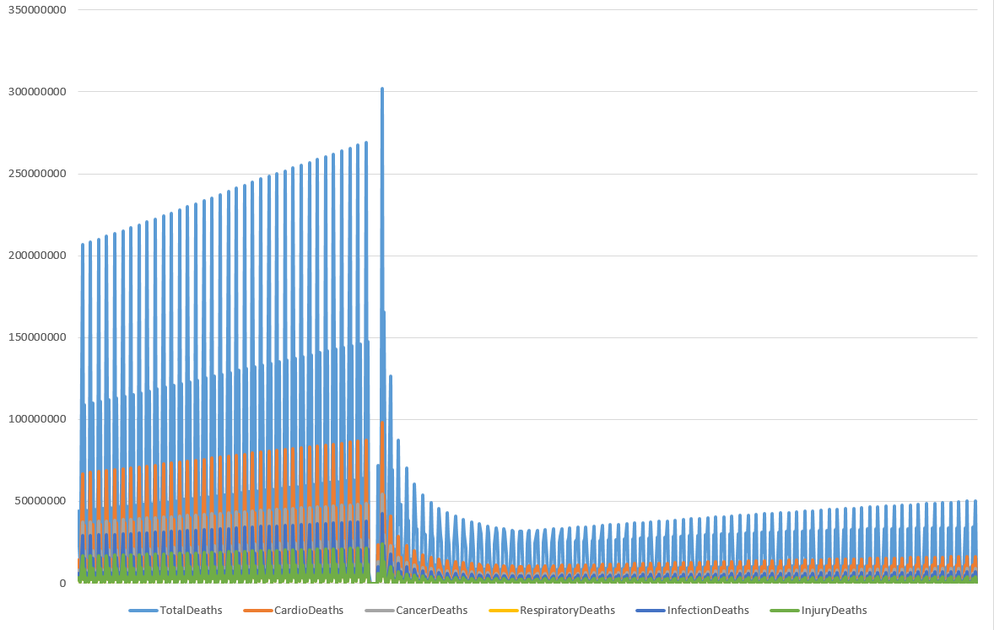

Sayın Bakanım, grafikte de net olarak gördüğünüz üzere; Süt Programı tuşuna bastığımız ilk yıllarda ölümlerde bir değişiklik olmuyor. Çünkü çocuklar henüz genç. Ancak aradan yıllar geçip o çocuklar yaşlılık evresine ulaştığında (grafiğin sağ tarafına doğru), kemik erimesi ve kalsiyum eksikliği kaynaklı hastalıklarda çizginin aniden aşağıya doğru çakıldığını görüyorsunuz. Yani program tıkır tıkır işliyor.

5. Size Ne Fayda Sağlayacak? (Talebimiz)

Eğer bugün "Çocuklara Süt Programı" için bir bütçe ayırır ve bu simülasyondaki yetki tuşunu gerçek hayatta kullanırsanız, size ve devletimize sağlayacağı faydalar çok açıktır:

1. Gelecekte hastanelerimizdeki yoğun bakım doluluk oranları ciddi şekilde azalacaktır.
2. Yaşlı bakım maliyetleri ve ameliyat masrafları devletin sırtından kalkacaktır.
3. Sağlıklı yaşlanan nüfus sayesinde sağlık bütçemiz devasa bir tasarruf edecektir.

Bu simülasyonun ürettiği kesin veriler ışığında, okullarda süt dağıtım programını ülke genelinde hemen başlatmanız için gerekli yasa tasarısını onaylamanızı arz ederim.

Saygılarımla.

